ПОЯСНЮВАЛЬНА ЗАПИСКА
до проєкту рішення Луцької міської ради
«Про внесення змін до рішень Луцької міської ради від 23.12.2020 № 2/1 “Про Регламент Луцької міської ради VIII скликання” та від 23.12.2020 № 2/2 “Про затвердження Положення про постійні комісії Луцької міської ради”»

Потреба і мета прийняття рішення:
Зміни до Регламенту Луцької міської ради VIII скликання (далі – Регламент) вносяться для забезпечення ефективної діяльності Ради.
Проєктом рішення передбачається внесення змін до переліку постійних комісій у складі Ради, з метою забезпечення ефективної та об’єктивної роботи депутатів/-ок під час засідань постійних комісій, створення умов для конструктивного діалогу під час обговорення проєктів рішень.

Прогнозовані суспільні, економічні, фінансові та юридичні наслідки прийняття рішення: Ухвалення рішення не потребує додаткових фінансових витрат та надасть можливість забезпечити належну роботу органу місцевого самоврядування відповідно до вимог чинного законодавства.

Голова фракції політичної партії
«Європейська Солідарність»,
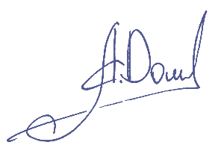
депутатка міської ради Алла Доманська

